Cartes d’activités

Fiche 35

La course de l’œuf  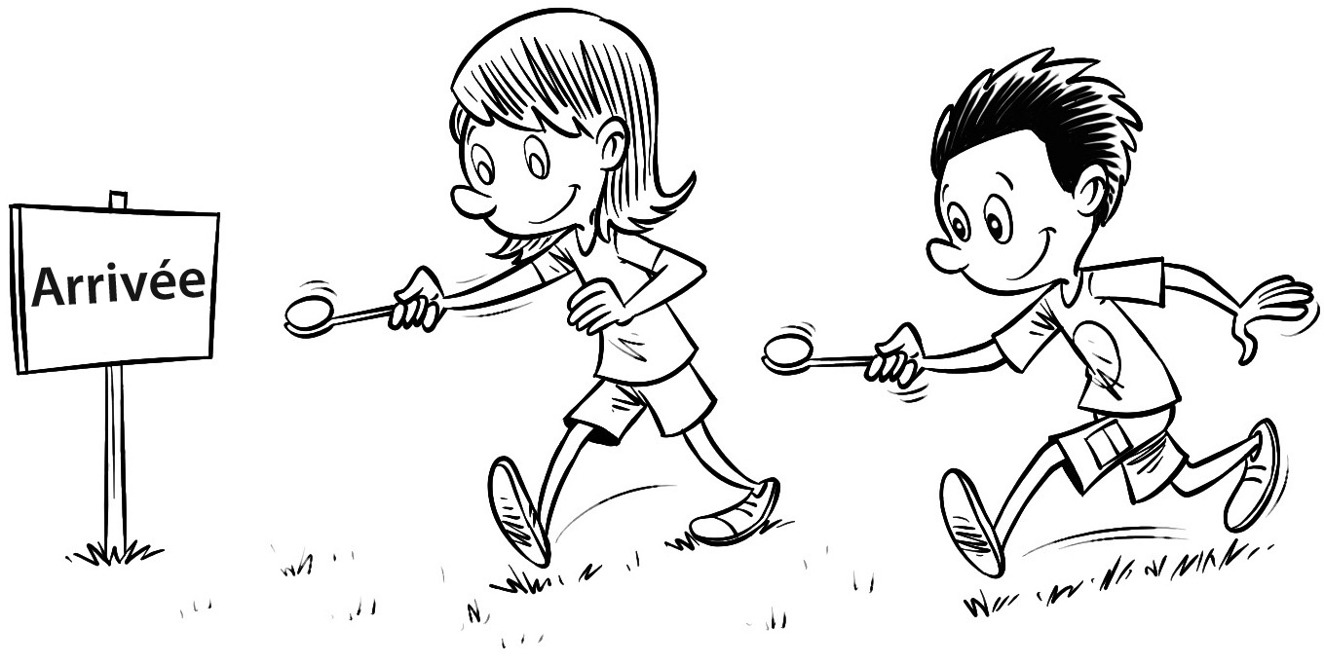 |  | La course de l’œuf
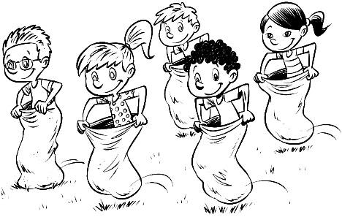  La course en sac |  | La course en sac
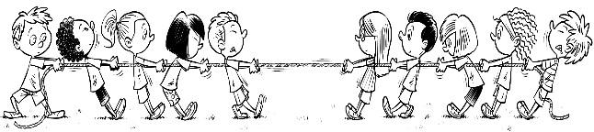  Le tir à la corde |  | Le tir à la corde

